Presentación de acciones desarrolladas en el marco del Pacto Social por la No Discriminación y la Igualdad de Trato asociada al VIH
1 de marzo de 2022. Día de la Cero Discriminación
10’00 – 12’00 horas

FICHA DE INSCRIPCIÓN
(Enviar a pnspactosocial@sanidad.gob.es)

Nombre y Apellidos

DNI

Profesión

Centro de Trabajo

Localidad

Email

Teléfono

Asistencia de manera presencial

SÍ NO

En cumplimiento de la Ley Orgánica 3/2018, de 5 de diciembre, de Protección de Datos de Carácter Personal, se informa que todos los datos recabados en el presente formulario serán incluidos en un fichero titularidad de la División de Control de VIH, ITS, Hepatitis Virales y Tuberculosis el cual los utilizará exclusivamente para la realización de esta acción formativa.

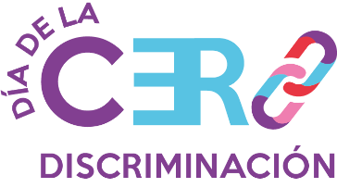
Vd. podrá en cualquier momento ejercer el derecho de acceso, rectificación, cancelación y oposición en los términos establecidos en la Ley Orgánica 3/2018. El responsable del fichero es de la División de Control de VIH, ITS, Hepatitis Virales y Tuberculosis. La dirección del responsable y para el ejercicio de derechos es: Paseo del Prado 18-20. 28071 Madrid.

